Foot shock circuit (ver 2.0)

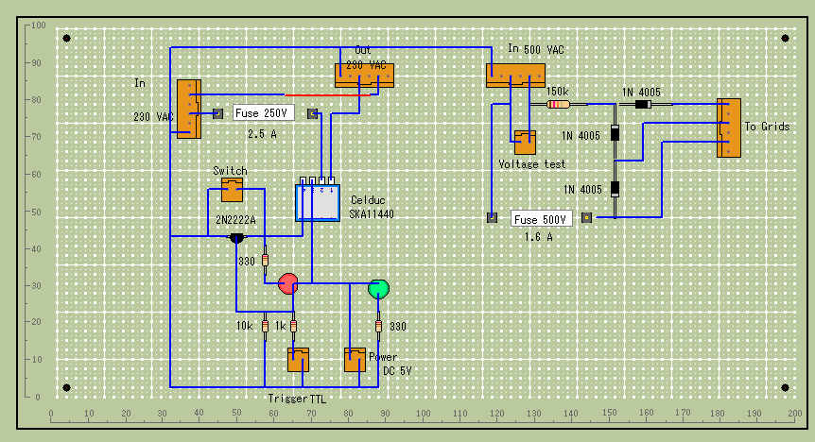

Foot shock circuit (ver 2.0)

